Documento A:
Extracto de los archivos del Stasi de 1973 sobre la conducta de los guardias fronterizos de Berlín

Es su deber usar sus habilidades de combate... de tal manera que supere la astucia de la infracción. No dude en utilizar su arma incluso cuando se produzcan violaciones de la frontera con mujeres y niños, a quienes los traidores han explotado a menudo en el pasado.

Fuente: Crossland, David. (2007) “Letter from Berlin: New Find Evokes Horrors of the Berlin Wall”. Extraído de: http://www.spiegel.de/international/germany/letter-from-berlin-new-find-evokes-horrors-of-the-berlin-wall-a-499626.html

Foto inferior: Muro de Berlín 1973- Checkpoint Charlie, la puerta de las fuerzas aliadas a Berlín Occidental. A pocos metros están los guardias de la torre de Berlín Oriental.

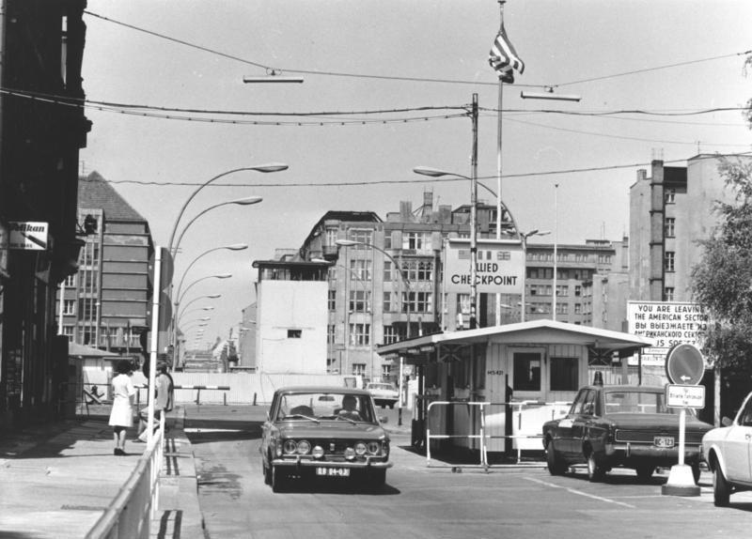

Fuente: Elfman: History of How Stuff Happened in the Twentieth Century (2016). Extraído de: http://elfman.co.uk/the-berlin-wall-seriously-important-concrete/
Cita: Safire, W. (2004). Lend Me Your Ears: Great Speeches in American History. New York City: W. W. Norton & Company.

Documento B: Discurso de Kennedy

Presidente John F. Kennedy

Berlín Occidental, Alemania Occidental

26 de junio de 1963
Estoy orgulloso de venir a esta ciudad como invitado de su distinguido alcalde, que ha simbolizado en todo el mundo el espíritu de lucha de Berlín Occidental.
Y estoy orgulloso de visitar la República Federal con su distinguido canciller, que durante tantos años ha comprometido a Alemania con la democracia y la libertad y el progreso, y de venir aquí en compañía de mi compatriota estadounidense, el general Clay, que ha estado en esta ciudad en sus grandes momentos de crisis y que volverá a venir si es necesario.
Hace dos mil años el mayor orgullo era Civis Romanus sum. Hoy en día, en el mundo de la libertad, el mayor orgullo es Ich bin ein Berliner.
¡Agradezco que mi intérprete me traduzca el alemán!
Hay mucha gente en el mundo que realmente no entiende, o dice no entender, cuál es el gran problema entre el mundo libre y el mundo comunista. Que vengan a Berlín.
Hay quienes dicen que el comunismo es la ola del futuro. Que vengan a Berlín.
Y hay algunos que dicen que en Europa y en otros lugares podemos trabajar con los comunistas. Que vengan a Berlín.
E incluso hay algunos que dicen que es cierto que el comunismo es un sistema malvado, pero que nos permite progresar económicamente. Lass' sie nach Berlin kommen. Que vengan a Berlín.
La libertad tiene muchas dificultades y la democracia no es perfecta, pero nunca hemos tenido que poner un muro para mantener a nuestra gente dentro, para evitar que nos abandone.
Quiero decirles, en nombre de mis compatriotas, que viven a muchos kilómetros de distancia, al otro lado del Atlántico, muy lejos de ustedes, que se sienten muy orgullosos de haber podido compartir con ustedes, incluso desde la distancia, la historia de los últimos 18 años.
No conozco ningún pueblo, ninguna ciudad, que haya sido asediada durante 18 años que siga viviendo con la vitalidad y la fuerza, y la esperanza y la determinación de la ciudad de Berlín Occidental.
Aunque el muro es la demostración más obvia y vívida de los fracasos del sistema comunista, para que todo el mundo lo vea, no nos satisface, ya que es, como ha dicho su alcalde, una ofensa no sólo a la historia, sino una ofensa a la humanidad, que separa a las familias, divide a los esposos y esposas y a los hermanos y hermanas, y divide a un pueblo que desea estar unido.
Lo que es cierto para esta ciudad es cierto para Alemania: la paz real y duradera en Europa nunca podrá estar garantizada mientras se niegue a uno de cada cuatro alemanes el derecho elemental de los hombres libres, que es el de elegir libremente.
En 18 años de paz y buena fe, esta generación de alemanes se ha ganado el derecho a ser libre, incluido el derecho a unir a sus familias y a su nación en una paz duradera, con buena voluntad para todas las personas.
Ustedes viven en una isla de libertad, pero sus vidas son parte del todo.
Así que permítanme pedirles, al terminar, que eleven sus ojos más allá de los peligros de hoy, hacia las esperanzas de mañana, más allá de la libertad de esta ciudad de Berlín, o de su país de Alemania, hacia el avance de la libertad en todas partes, más allá del muro, hacia el día de la paz con justicia, más allá de ustedes y de nosotros mismos, hacia toda la humanidad.
La libertad es indivisible, y cuando un hombre está esclavizado, ninguno es libre.
Cuando todos seamos libres, entonces podremos esperar ese día en que esta ciudad se unirá como una sola y este país y este gran continente de Europa en una tierra pacífica y esperanzadora.
Cuando ese día finalmente llegue, como así será, los habitantes de Berlín Occidental podrán sentirse satisfechos por haber estado en primera línea durante casi dos décadas.
Todos los hombres libres, vivan donde vivan, son ciudadanos de Berlín y, por lo tanto, como hombre libre, me siento orgulloso de las palabras Ich bin ein Berliner.

Documento C: Europa después de la Segunda Guerra Mundial

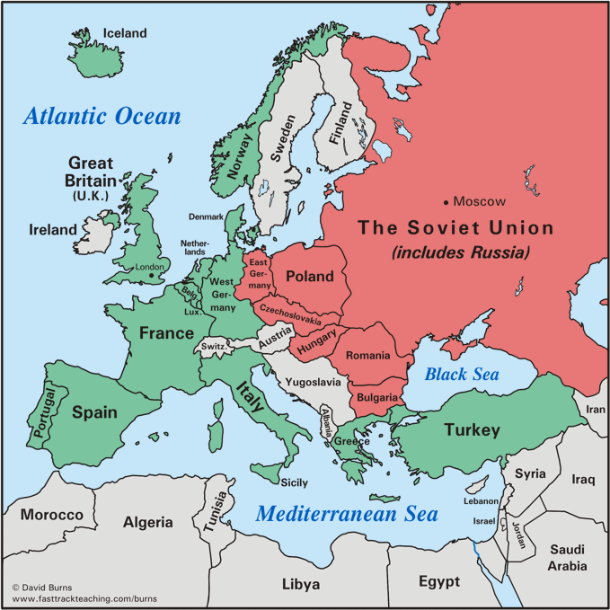

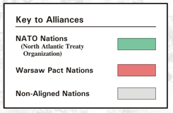

Fuente: Burns, David. (2012). Europe after World War II: Frameworks of America’s Past.
Extraído de: http://www.fasttrackteaching.com/burns/Unit_11_Cold_War/U11_Europe_After_WW_II.html

Documento D:
Extracto de un discurso de John F. Kennedy en campaña para el Senado de los Estados Unidos (1952)
"Pero en nuestros esfuerzos por contener la marea de la expansión comunista, sería un error juzgar la amenaza comunista como principalmente militar, aunque es el prestigio militar ruso el que tiene fuerza y persuade de las creencias de sus doctrinas políticas y económicas.
Ciertamente, debemos estar de pie y dedicar todas nuestras energías disponibles a la tarea de reconstruir nuestra fuerza militar y deberíamos utilizar todos los medios a nuestro alcance para persuadir a nuestros amigos de Occidente de que hagan lo mismo”.

Fuente: The Gilder Lehrman Institute of American History. (2016) “JFK on the containment of Communism”, extraído de: https://www.gilderlehrman.org/history-by-era/fifties/resources/jfk-containment-communism-1952

Documento E: Nikita Khrushchev abrazando a Fidel Castro, líder de Cuba, en las Naciones Unidas, 1960
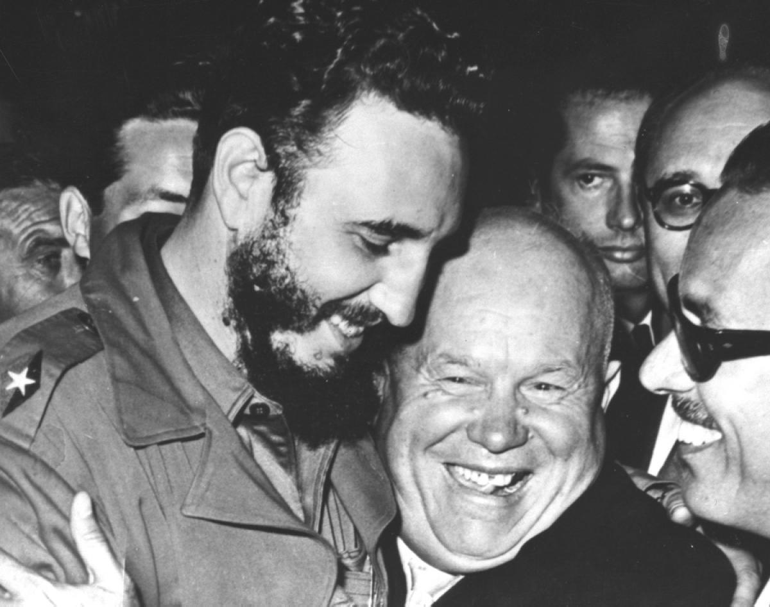
Castro permitió a Khrushchev colocar misiles de defensa rusos en Cuba en 1961. Los misiles provocaron la Crisis de los Misiles de Cuba, una respuesta de los Estados Unidos a la proximidad de los misiles soviéticos a la frontera del sur de los Estados Unidos.
Fuente: ABC News. (2016) "Timeline of US and Cuba Relations”, extraído de: http://abc7ny.com/politics/timeline-of-us-and-cuba-relations/440448/

Documento F: Juicio del piloto Francis Gary Powers

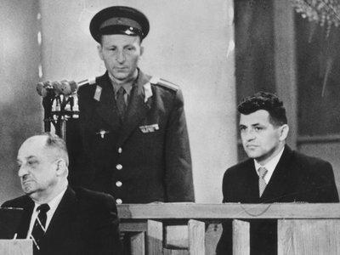

El piloto Francis Gary Powers en juicio por espionaje en Moscú. La liberación del piloto Powers a los Estados Unidos se produjo dos años después (1962) a cambio de un espía ruso, Rudolf Abel, que fue descubierto espiando en Nueva York. Fredrick Pryor, un estudiante estadounidense que estuvo retenido en Berlín Oriental, también fue liberado y entregado a los Estados Unidos.
Fuente: Greenblatt, Alan. (2012). “Spy Exchange would be a Cold War Flashback” National Public Radio website. Extraído de: http://www.npr.org/templates/story/story.php?storyId=128381620

Documento G: Una caricatura política sobre la teoría del dominó

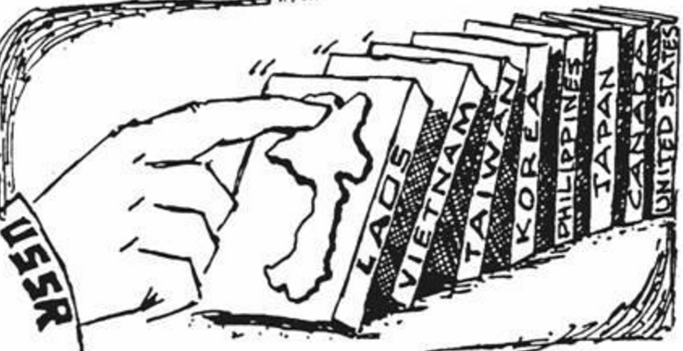

Las tropas estadounidenses entraron en la guerra de Vietnam para contener la amenaza y la expansión del comunismo en el sudeste asiático. A medida que la guerra se prolongaba, más estadounidenses en casa se desilusionaban con los esfuerzos bélicos. Vietnam del Sur acabó cayendo en manos de las tropas comunistas, el Viet Cong, en el verano de 1975.

Fuente: Sibilla, Chris. (2016). “Vietnam: A Look Back” Association for Diplomatic Studies and Training website. Extraído de: http://adst.org/2014/11/vietnam-a-look-back/

Documento H: El movimiento de solidaridad polaco y Lech Walesa, 1981
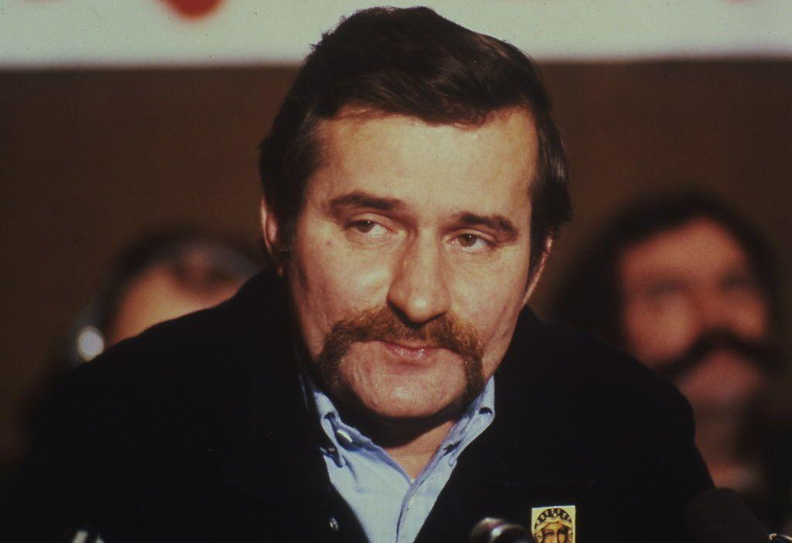
A finales de los años 70, la economía polaca está al borde del colapso. En julio de 1980, cuando el gobierno más que duplica los precios de la carne, se produce una serie de huelgas en todo el país. Los trabajadores se dan cuenta de que pueden evitar las represalias tomando astilleros y fábricas.

Los empleados en huelga de los Astilleros Lenin de Gdansk siguen siendo fieles a sus reivindicaciones. Las autoridades intentan cerrar Gdansk para expulsar a los trabajadores. Los trabajadores de los astilleros se despliegan por toda la ciudad y estudiantes y profesionales simpatizantes se cuelan en los controles de las carreteras, llevando la noticia de la huelga a otras regiones. Los trabajadores eligen a Lech Walesa, un electricista de los astilleros, como líder. A finales de agosto, 400.000 trabajadores se unen a la huelga.

Ignorando el descontento de los soviéticos y presionada por las crecientes presiones económicas, el poder dominante acepta la libertad de los sindicatos, el aumento de los salarios y la limitación de la censura.

Denominado "Solidaridad", el movimiento decide ampliar su alcance. En su primer congreso nacional, celebrado en otoño de 1981, un Programa de Acción promueve la "autogestión" en todos los ámbitos de la sociedad, incluyendo el establecimiento de gobiernos locales democráticos, jueces independientes e igualdad de protección ante la ley.

Tras varios años de resistencia clandestina por parte de Solidaridad, los comunistas se ven obligados a invitar a Solidaridad a que les ayude a reconstruir la nación polaca sobre la base de un modelo democrático diferente y multipartidista.
Fuente: Ackerman, Peter & Duvall, Jack. (2000). “A Force More Powerful”. Extraído de: http://www.aforcemorepowerful.org/films/afmp/stories/poland.php
Documento I: Extracto de la explicación de Mijaíl Gorbachov, Secretario General de la URSS sobre la perestroika (reestructuración) y la glasnost (apertura):
La perestroika es una necesidad urgente derivada de los profundos procesos de desarrollo de nuestra sociedad socialista. Esta sociedad está madura para el cambio. Hace tiempo que lo anhela.
En la segunda mitad de los años setenta, ocurrió algo que a primera vista era inexplicable. El país empezó a perder impulso. Los fracasos económicos se hicieron más frecuentes. Las dificultades comenzaron a acumularse y deteriorarse, y los problemas sin resolver a multiplicarse. En la vida de la sociedad comenzaron a aparecer elementos de lo que llamamos estancamiento y otros fenómenos ajenos al socialismo. Se formó una especie de "mecanismo de frenado" que afectaba al desarrollo social y económico. Y todo ello en un momento en que la revolución científica y tecnológica abría nuevas perspectivas de progreso económico y social...
Se estaba desarrollando una situación absurda. La Unión Soviética, el mayor productor mundial de acero, materias primas, combustibles y energía, tiene escasez de ellos debido al despilfarro o la ineficiencia. Uno de los mayores productores de granos para la alimentación tiene, sin embargo, que comprar millones de toneladas de granos al año para forraje. Tenemos el mayor número de médicos y de camas de hospital por cada mil habitantes y, al mismo tiempo, hay flagrantes deficiencias en nuestros servicios sanitarios. Nuestros cohetes pueden encontrar el cometa Halley y volar a Venus con una precisión asombrosa, pero junto a estos triunfos científicos y tecnológicos hay una evidente falta de eficacia en la utilización de los logros científicos para las necesidades económicas, y muchos electrodomésticos soviéticos son de mala calidad.
Esto, por desgracia, no es todo. Comenzó una erosión gradual de los valores ideológicos y morales de nuestro pueblo... Un enfoque imparcial y honesto nos llevó a la única conclusión lógica de que el país estaba al borde de la crisis...
No ha sido algo inesperado, sino un juicio equilibrado... Hay personas en Occidente a las que les gustaría decirnos que el socialismo está en una profunda crisis y que ha llevado a nuestra sociedad a un callejón sin salida. Sólo tenemos una salida, dicen: adoptar los métodos capitalistas de gestión económica y los modelos sociales; ir hacia el capitalismo.
Avanzaremos hacia un mejor socialismo en lugar de alejarnos de él. Lo decimos sinceramente, sin tratar de engañar a nuestra propia gente o al mundo. Cualquier esperanza de que empecemos a construir una sociedad diferente, no socialista, y nos pasemos al otro bando es irreal e inútil. Queremos más socialismo y, por tanto, más democracia...
Fuente: Gorbachev, Mikhail (1987). Extractos de: Perestroika: New Thinking for Our Country and the World: New York Harper and Row. Extraído de: https://college.cengage.com/history/west/resources/students/primary/perestroika.htm

Cita: The Air University. (2011). Ronald Reagan Speech, Tear down This Wall. Extraído de: http://www.au.af.mil/au/awc/awcgate/speeches/reagan_berlin.htm

Documento J: Discurso de Reagan (extracto)
Presidente Ronald Reagan
Berlín Occidental, Alemania Occidental (Puerta de Brandemburgo)
12 de junio de 1987
Muchas gracias.
Canciller Kohl, alcalde Diepgen, damas y caballeros: hace 24 años, el presidente John F. Kennedy visitó Berlín y se dirigió al pueblo de esta ciudad y del mundo en la Alcaldía. Pues bien, desde entonces otros dos presidentes han venido, cada uno a su vez, a Berlín. Y hoy yo mismo hago mi segunda visita a su ciudad.
Venimos a Berlín, nosotros, los presidentes estadounidenses, porque es nuestro deber hablar, en este lugar, de la libertad. Pero debo confesar que también nos atraen otras cosas: el sentimiento de historia de esta ciudad, más de 500 años más antigua que nuestra propia nación; la belleza del Grunewald y el Tiergarten; sobre todo, su valor y determinación. Quizás el compositor Paul Lincke entendía algo de los presidentes estadounidenses. Verán, como tantos presidentes antes que yo, hoy vengo aquí porque vaya donde vaya, haga lo que haga: Ich hab noch einen Koffer in Berlin [Todavía tengo una maleta en Berlín].
Nuestra reunión de hoy se transmite a toda Europa Occidental y América del Norte. Tengo entendido que se está viendo y escuchando también en el Este. A los que nos escuchan en toda Europa del Este, una palabra especial: aunque no pueda estar con ustedes, les dirijo mis observaciones con la misma seguridad que a los que están aquí adelante. Porque me uno a ustedes, como me uno a sus compatriotas de Occidente, en esta creencia firme e inalterable: Es gibt nur ein Berlin [Sólo hay una Berlín].
Detrás de mí se alza un muro que rodea los sectores libres de esta ciudad, parte de un vasto sistema de barreras que divide todo el continente europeo. Desde el Báltico, hacia el sur, esas barreras atraviesan Alemania en un corte de alambre de púas, hormigón, jaulas para perros y torres de vigilancia. Más al sur, puede que no haya ningún muro visible ni evidente. Pero sigue habiendo guardias armados y puestos de control, que siguen siendo una restricción del derecho a viajar, un instrumento para imponer a los hombres y mujeres de a pie la voluntad de un Estado totalitario. Sin embargo, es aquí, en Berlín, donde el muro emerge con mayor claridad; aquí, atravesando su ciudad, donde la foto de las noticias y la pantalla de televisión han impreso esta brutal división de un continente en la mente del mundo. Ante la Puerta de Brandemburgo, cada hombre es un alemán, separado de sus semejantes. Todo hombre es un berlinés, obligado a mirar una cicatriz.
El presidente von Weizsacker ha dicho: "La cuestión alemana está abierta mientras la Puerta de Brandemburgo esté cerrada”. Hoy digo: Mientras la puerta esté cerrada, mientras se permita que esta cicatriz de un muro se mantenga en pie, no es sólo la cuestión alemana la que queda abierta, sino la cuestión de la libertad para toda la humanidad. Sin embargo, no vengo aquí a lamentarme. Porque encuentro en Berlín un mensaje de esperanza, incluso a la sombra de este muro; un mensaje de triunfo.
En esa primavera de 1945, los habitantes de Berlín salieron de sus refugios antiaéreos para encontrar la devastación. A miles de kilómetros de distancia, el pueblo de los Estados Unidos tendió la mano para ayudar. Y en 1947 el Secretario de Estado George Marshall -como ya se ha dicho- anunció la creación de lo que se conocería como el Plan Marshall. Hace precisamente 40 años este mes, dijo: "Nuestra política no está dirigida contra ningún país o doctrina, sino contra el hambre, la pobreza, la desesperación y el caos”.
Hace unos momentos, vi en el Reichstag una exposición que conmemora este 40.º aniversario del Plan Marshall. Me llamó la atención el cartel de una estructura quemada y destruida que se estaba reconstruyendo. Tengo entendido que los berlineses de mi generación recuerdan haber visto carteles como ese repartidos por los sectores occidentales de la ciudad. El cartel decía simplemente: "El Plan Marshall está ayudando aquí a fortalecer el mundo libre”. Un mundo fuerte y libre en Occidente; ese sueño se hizo realidad. Japón salió de la ruina para convertirse en un gigante económico. Italia, Francia, Bélgica... prácticamente todas las naciones de Europa Occidental experimentaron un renacimiento político y económico; se fundó la Comunidad Europea.
En Alemania Occidental, y aquí en Berlín, se produjo un milagro económico, el Wirtschaftswunder. Adenauer, Erhard, Reuter y otros líderes comprendieron la importancia práctica de la libertad: que, al igual que la verdad sólo puede florecer cuando el periodista tiene libertad de expresión, la prosperidad sólo puede producirse cuando el agricultor y el empresario gozan de libertad económica. Los líderes alemanes redujeron los aranceles, ampliaron el libre comercio y bajaron los impuestos. Sólo entre 1950 y 1960, el nivel de vida en Berlín y Alemania Occidental se duplicó.
Donde hace cuatro décadas había escombros, hoy en Berlín Occidental se encuentra la mayor producción industrial de cualquier ciudad de Alemania: bloques de oficinas, casas y apartamentos elegantes, avenidas orgullosas y el extenso césped de los parques. Donde la cultura de la ciudad parecía haber sido destruida, hoy hay dos grandes universidades, orquestas y una ópera, innumerables teatros y museos. Donde había escasez, hoy hay abundancia: alimentos, ropa, automóviles, los maravillosos bienes del Ku'damm. A partir de la devastación, de la ruina total, los berlineses reconstruyeron en libertad una ciudad que vuelve a ser una de las más grandes del planeta. Los soviéticos pueden haber tenido otros planes. Pero, amigos míos, había algunas cosas con las que los soviéticos no contaban: Berliner Herz, Berliner Humor, ja, und Berliner Schnauze [Corazón berlinés, humor berlinés, sí, y un Schnauze berlinés].
En los años 50, Khrushchev predijo: “Los vamos a enterrar”. Pero en Occidente vemos hoy un mundo libre que ha alcanzado un nivel de prosperidad y bienestar sin precedentes en toda la historia de la humanidad. En el mundo comunista, vemos el fracaso, el retraso tecnológico, el descenso de los niveles de salud, incluso la carencia más básica: la escasez de alimentos. Incluso hoy, la Unión Soviética sigue sin poder alimentarse. Después de estas cuatro décadas, pues, se impone ante el mundo entero una gran e ineludible conclusión: la libertad conduce a la prosperidad. La libertad sustituye los antiguos odios entre las naciones por la cortesía y la paz. La libertad es la vencedora.
Y ahora los propios soviéticos pueden, de forma limitada, estar comprendiendo la importancia de la libertad. En Moscú se habla mucho de una nueva política de reforma y apertura. Algunos presos políticos han sido liberados. Ya no se interfieren algunos telediarios extranjeros. A algunas empresas económicas se les ha permitido operar con mayor libertad del control estatal.
¿Son estos los inicios de cambios profundos en el estado soviético? ¿O son gestos simbólicos, destinados a suscitar falsas esperanzas en Occidente, o a reforzar el sistema soviético sin cambiarlo? Damos la bienvenida al cambio y a la apertura, porque creemos que la libertad y la seguridad van unidas, que el avance de la libertad humana sólo puede fortalecer la causa de la paz mundial. Hay una señal que los soviéticos pueden hacer que sería inconfundible, que haría avanzar dramáticamente la causa de la libertad y la paz.
Secretario General Gorbachov: si busca la paz, si busca la prosperidad para la Unión Soviética y Europa Oriental, si busca la liberalización, ¡venga a esta puerta! ¡Sr. Gorbachov, abra esta puerta! Sr. Gorbachov, ¡derribe este muro!

